PONEDJELJAK, 30.11.2020.
HRVATSKI JEZIK
DOPUNJAVANJE REČENICA – vježba
Danas ćeš provježbati pisanje rečenica.
Ne zaboravi pravila koja smo do sada naučili. Početak rečenice i imena pišu se VELIKIM POČETNIM SLOVOM. Svaka rečenica na kraju mora imati točku.
U bilježnicu napiši naslov VJEŽBA, prepiši moje rečenice malim tiskanim slovima i dopuni ih ponuđenim riječima.
VJEŽBA

MOJE IME JE _________________ .
IMAM ______________________ .
LINA NEMA __________________ .
PONUĐENE RIJEČI: LANA, VIOLINU, LAVOVE.

JANA IMA ___________ MAJU.
UJNA IMA ____________ VUJU.
LINA IMA _______________ .
MALA LANA ____________ MAMU.
PONUĐENE RIJEČI: PSA, UJNU, IMA, LIMUN

MATEMATIKA
ZBRAJANJE BROJEVA DO 5; PRIBROJNICI I ZBROJ
Prepiši u bilježnicu plan ploče, riješi zadatke koji se nalaze na planu ploče u svoju bilježicu.
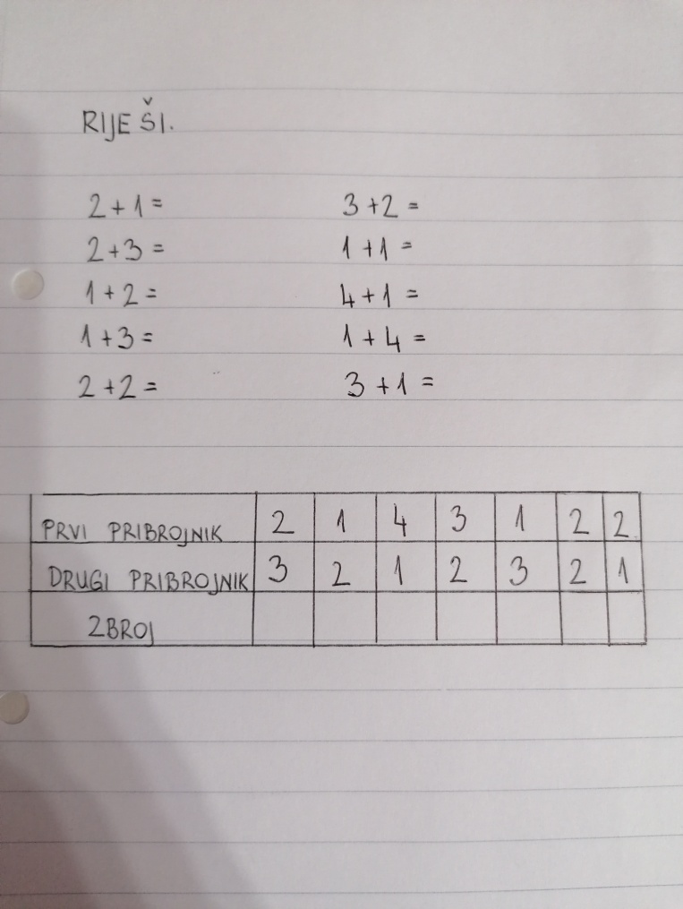
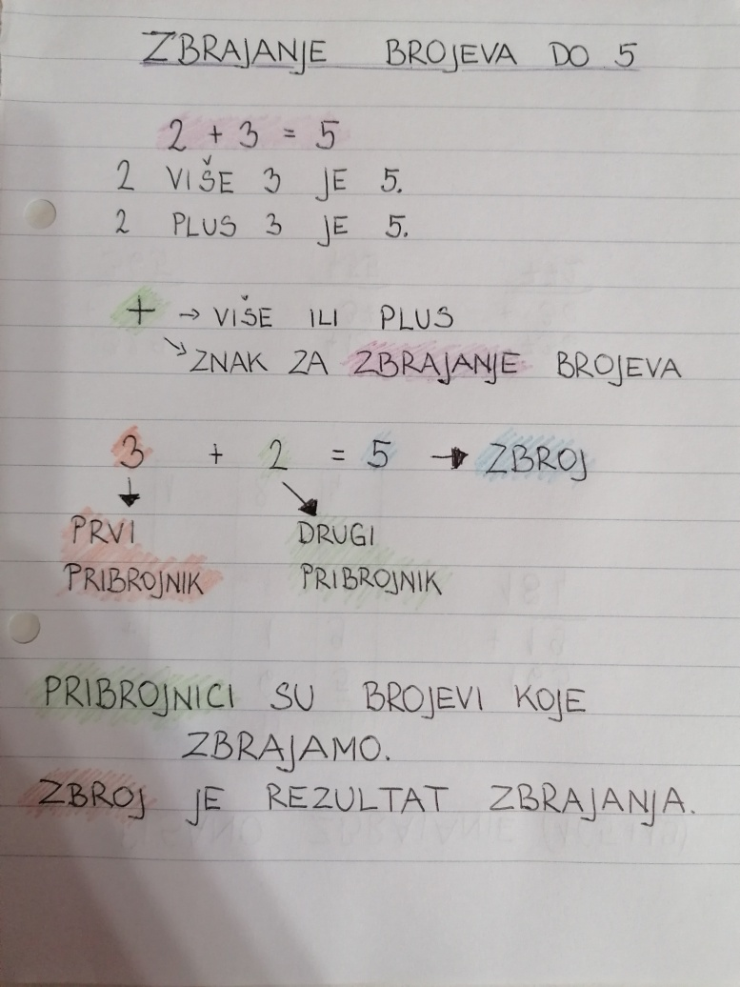

LIKOVNA KULTURA
Pripremi flomastere i bijeli papir.
Prisjeti se koje su osnovne, a koje su izvedene boje.
OSNOVNE: crvena, žuta i plava
IZVEDENE: ljubičasta, narančasta i zelena

Tvoj je današnji zadatak, koristeći osnovne i izvedene boje, nacrtati jedan božićni vijenac.
Prisjeti se kakvog je oblika vijenac. Nacrtaj oblik, a zatim ga ukrasi.

SAT RAZREDNE ZAJEDNICE
Odaberi jedan božićni crtić i pogledaj ga sa svojom obitelji.

TJELESNA I ZDRAVSTVENA KULTURA
Napravi vježbe razgibavanja na svježem zraku i odigraj igru po želji sa svojom braćom.

